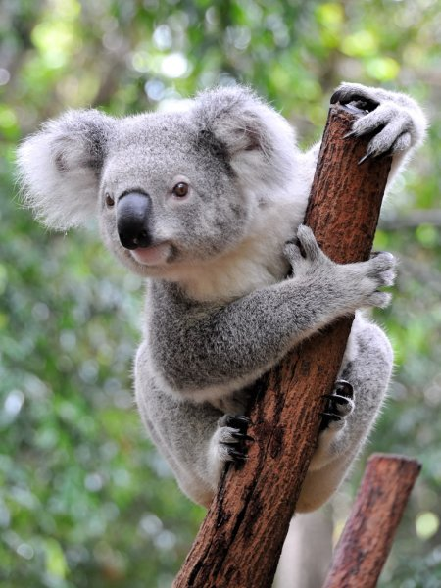

koala Kto to jest?

ko-a-la To jest koala.
k-o-a-l-a

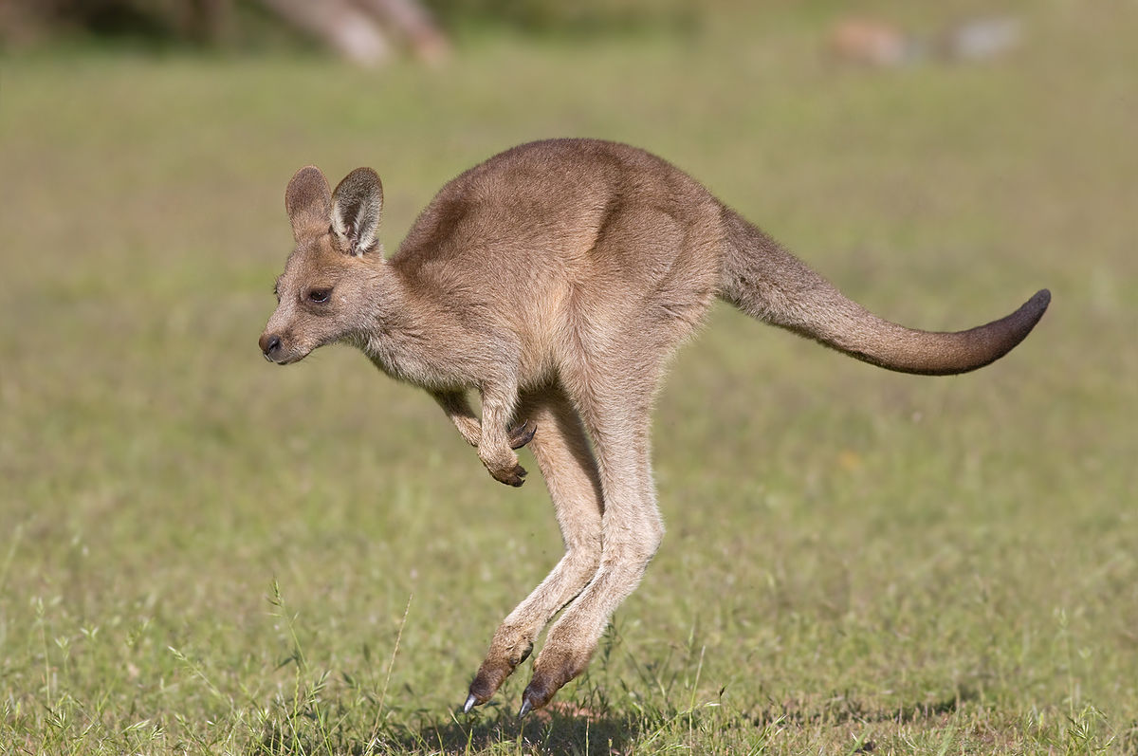

kangur Kto to jest?

kan-gur To jest kangur.

k-a-n-g-u-r

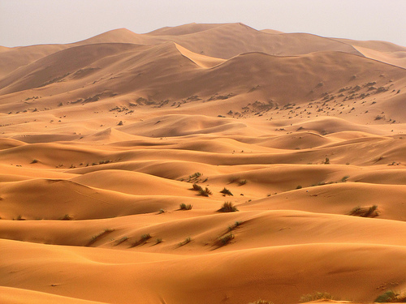

pustynia Co to jest?

pu-sty-nia To jest pustynia.

p-u-s-t-y-n-i-a
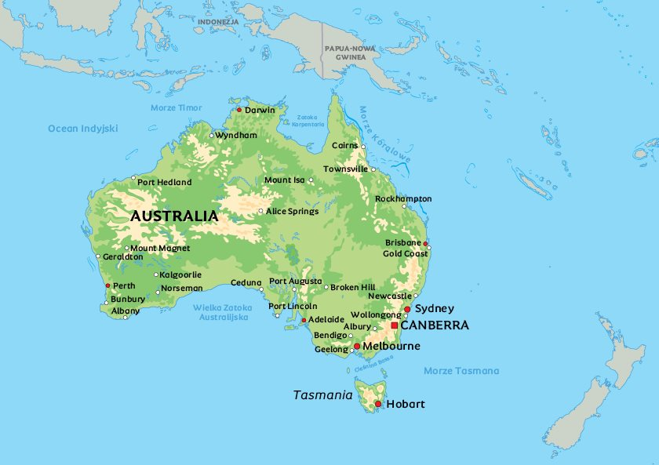

mapa Co to jest?

ma-pa To jest mapa.

m-a-p-a

